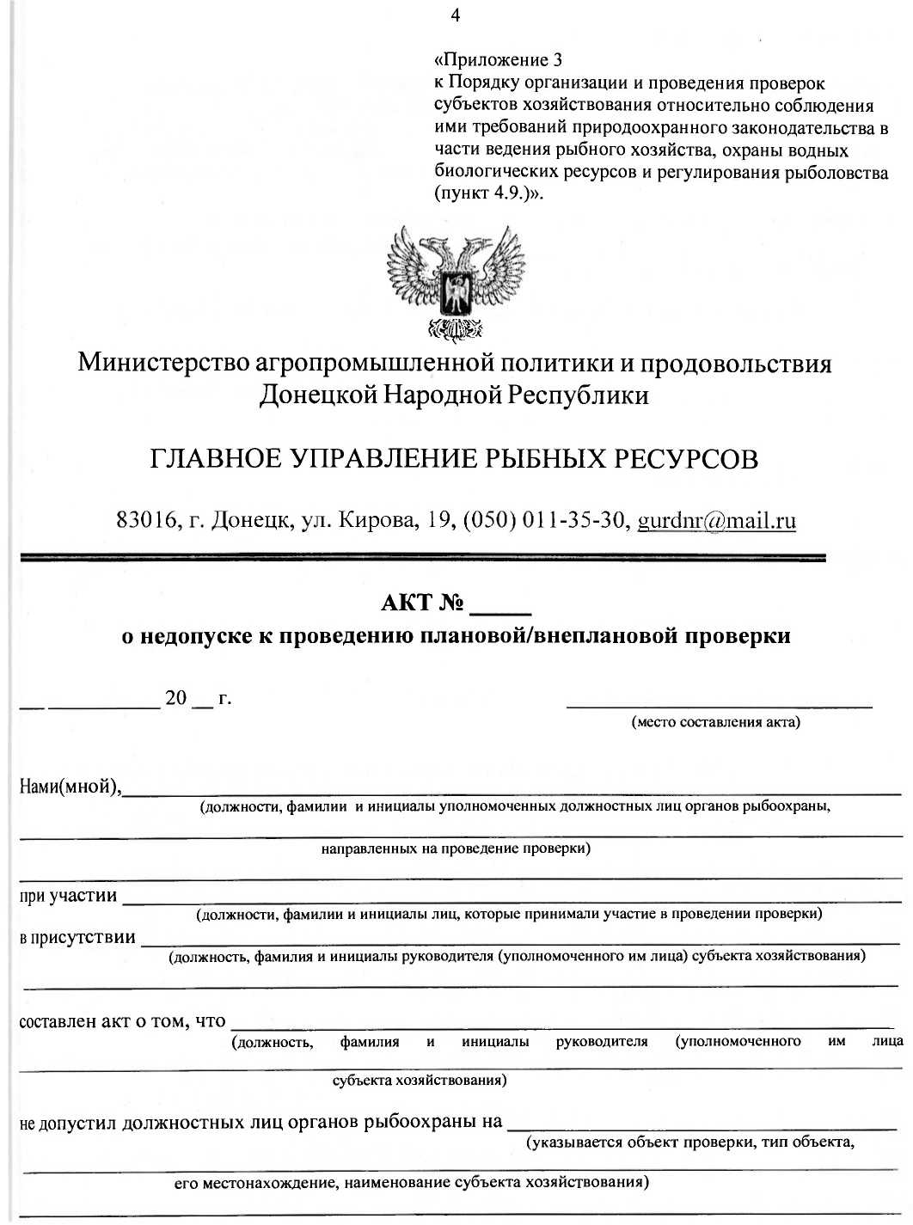

для проведения плановой/внеплановой проверки, которая осуществляется в соответствии с Приказом от «__» ________ 20__ г. № _____, Направлением на проведение плановой/внеплановой
проверки о «__» _______ 20__ г. № _____, чем нарушил требования ст. 10 Закона Украины
«О рыбном хозяйстве, промышленном рыболовстве и охране водных биоресурсов» и ст. 11 Закона Украины «Об основных принципах государственного надзора (контроля) в сфере хозяйственной деятельности».
Отказ в допуске уполномоченных должностных лиц органов рыбоохраны для проведения
плановой/внеплановой проверки мотивирован тем, что
(детально указать, в чем заключается причина отказа в допуске
уполномоченных должностных лиц органов рыбоохраны для осуществления проверки )
Замечания по составлению акта:
_____________________________________________________________________________
Подпись _______________________
(фамилия и инициалы)
Этот акт составлен на ___ листах в ___ экземплярах.
Подписи уполномоченных должностных лиц органов рыбоохраны, которые направлены для осуществление проверки:
____________________ _____________ ____________________
(должность) (подпись) (фамилия, инициалы)
____________________ _____________ ____________________
(должность) (подпись) (фамилия, инициалы)

Подписи лиц, которые принимали участие в проведении проверки, свидетелей:
____________________ _____________ ____________________
(должность) (подпись) (фамилия, инициалы)
____________________ _____________ ____________________
(должность) (подпись) (фамилия, инициалы)
Экземпляр акта получил:
__________ __________________ _____________ __________________________
(дата) (должность) (подпись) (инициалы и фамилия)
_____________________________________________________________________________
(в случаи отказа лица в получении акта, делается отметка)
Экземпляр этого акта в отправлен по почте:
__________________________________________________________
(должность, фамилия и инициалы лица, которое отправило экземпляр акта)

Дата ______________ Подпись _____________

